2. INDUSTRIJSKA REVOLUCIJA - Znanstveno-tehnična revolucija
Premog in paro so v drugi polovici 19. stol. zamenjali novi viri energije:
• Uporabljati so začeli nafto,
• Širila se je tudi uporaba plina.
• Nov vir energije je postala elektrika

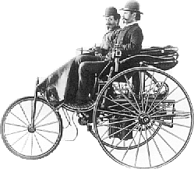
Serijska proizvodnja avtomobilov v 20. stol.
Henry FORD (tovarna s tekočim trakom), model Ford T
1885 Karl Benz in Gottlieb Daimler avtomobil (štiritaktni bencinski motor z notranjim izgorevanjem).
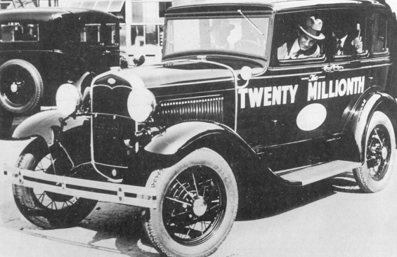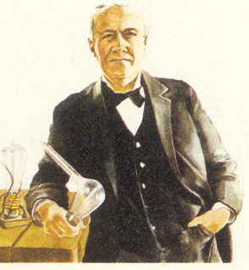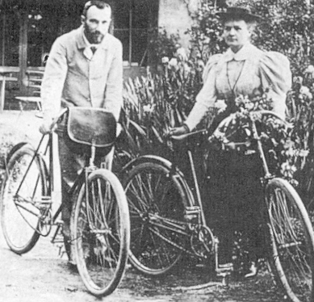
Pierre in Marie Curie radij, polonij, radon
Thomas Alva Edison
žarnica
NOVI IZUMI, NAPREDEK ZNANOSTI - 19. stoletje / 20. stoletje
Charles Darwin Anglež evolucijska teorija
Werner Siemens Nemec dinamo 1866
Graham Bell Američan telefon 1876
Louis Pasteur Francoz mikrobi
Robert Köch Nemec odkril bacil TBC
Thomas A. Edison Američan žarnica 1881
fonograf, filmska kamera in 2500 izumov
Nikola Tesla Srb transformator, elektrifikacija, elektromotor, trofazni tok, antena,
Daimler/Benz Nemca avto 1885
Wilhelm Röntgen Nemec žarki X 1895
Marie Curie Poljakinja radij, polonij 1898
Alfred Nobel Šved dinamit
Brata Wright Američana letalo 1903
Albert Einstein nemški Jud relativnostna teorija
Marconi Italijan telefon
Mendelejev periodni sistem

Mesta so dobila tekočo vodo, kanalizacijo, angleška stranišča, plinsko ali električno razsvetljavo, telefone, telegrafe, fotografe.
Promet se je popestril in zgostil. Vozili so tudi vozovi, tramvaji, avtomobili, kolesa, v zraku pa so letala letala in zepelini.

Industrijski razvoj v celinski Evropi je spodbudila vrsta ukrepov:
• odprava carin med deželami,
• uvedba svobodne plovbe po velikih
rekah in posodobitev rečnih kanalov,
• posodobitev cestnega omrežja,
• gradnja železniških prog.
Industrijska revolucija - sprememba ravnotežja moči v svetu:
• Neenakost med razvitim industrijskim zahodom in preostalim, industrijsko nerazvitim svetom.
• Pospešila se je tekmovalnost.
• Preostali svet, ki se ni hitro vključil v industrijski razvoj, je potegnilo v revščino in odvisnost od gospodarskih velesil.
Japonska in Kitajska sta bili v 19. stoletju gospodarsko zaostali in prostovoljno osamljeni.
Japonska se je po letu 1867 začela modernizirati (industrializacija, reforme).
Kitajska, šibka in zaostala, je morala vse bolj popuščati in se odpirati tujim trgovcem in politikom.
Industrijski razvoj v ZDA so spodbudili:
• naravna bogastva (premog, železova ruda, nafta),
• tehnični izumi (izumi na področju elektrotehnike),
• naraščajoče mestno prebivalstvo,
• prometne poti: gradnja in širjenje železnice, plovne reke,
• množično priseljevanje z drugih celin, predvsem iz Evrope,
- nahajališča premoga ter odkritje zlata in nafte na zahodu.
ZDA so bile vse do državljanske vojne predvsem kmetijska država.
Industrializacija se je najprej uveljavila v tekstilni proizvodnji (britanska tehnologija), gradili so tovarne za množično proizvodnjo.
Severovzhodni del države, najmočnejše industrijsko središče z rastočo tekstilno in obutveno industrijo.
Južni del je bil usmerjen v plantažno gospodarstvo in je ob ceneni suženjski sili dobro služil s prodajo bombaža Veliki Britaniji.
Sredi 19. stoletja se je industrializacija razširila v zahodno Evropo (Belgija, Porenje, Porurje, ...) in evropske države z nahajališči rud in premoga.
Nemčija- ena vodilnih držav (jeklo in železo).
Premogovništvo, največji delež v rudarstvu.

